Họ và tên | MSSV
Lê Như Thực | 24521747

GVHD: Phan Trung Phát
Lớp: IT005.Q115.2
TÊN BÀI THỰC HÀNH
1
ĐÁNH GIÁ KHÁC (*):
Nội dung | Kết quả
Tổng thời gian thực hiện bài thực hành trung bình (1) | 2 tuần
Link Video thực hiện (2)
(nếu có)
Ý kiến (3) (nếu có)
+ Khó khăn
+ Đề xuất …
Điểm tự đánh giá (4) | 9.5/10
(*): phần (1) và (4) bắt buộc thực hiện.

Câu hỏi 1
Tổng thời gian bắt gói tin đối với website đã thử nghiệm và tổng số gói tin bắt được là bao nhiêu?

Minh chứng:

http://gaia.cs.umass.edu/wireshark-labs/INTRO-wireshark-file1.html 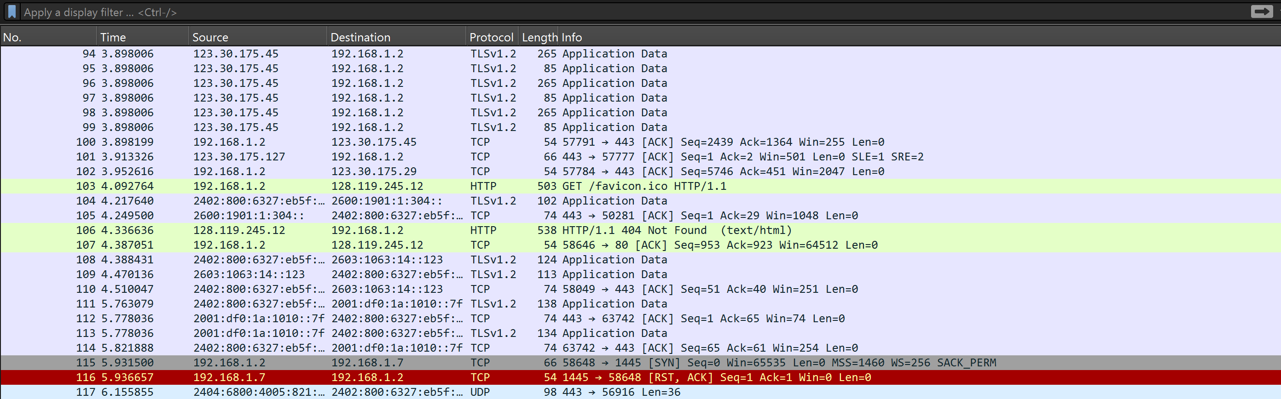
Hình ảnh capture gói tin từ website đầu tiên cùng với tổng số gói tin bắt được

Giải thích:
Tổng số gói tin bắt được khi truy cập website thứ nhất là 117 gói tin
Thời gian bắt gói tin là 6.155855 (s)

Câu hỏi 2
Trong các gói tin bắt được, tổng cộng có bao nhiêu gói tin HTTP?

Minh chứng:
Hình ảnh sau khi lọc các gói tin http

Giải thích:
Trong các gói tin bắt được có 4 gói tin http.

Câu hỏi 3
Liệt kê ít nhất 5 giao thức khác nhau xuất hiện trong cột giao thức (Protocol) khi không áp dụng bộ lọc “http" khi truy cập website. Tìm hiểu trên Internet và mô tả ngắn gọn chức năng chính của các giao thức đó.

Minh chứng:
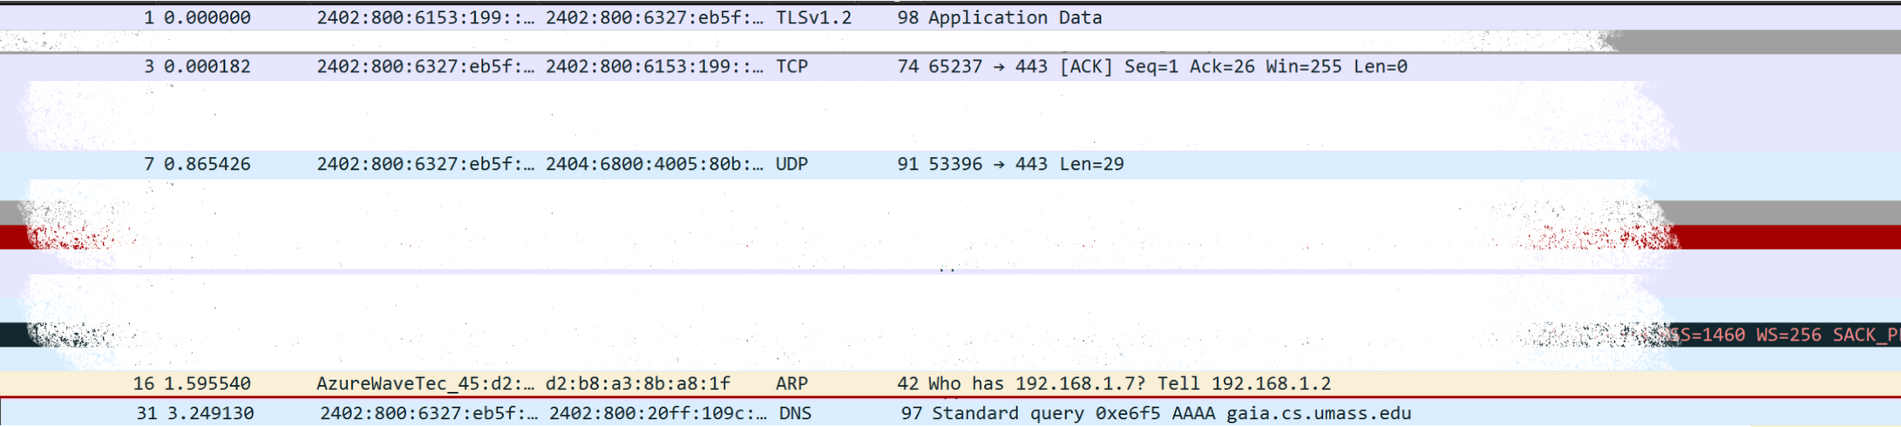

Giải thích:
• TLS 1.2 (Transport Layer Security 1.2): Là giao thức mã hóa được sử dụng để bảo vệ dữ liệu truyền tải qua mạng, đảm bảo tính bảo mật và toàn vẹn của thông tin giữa client và server
• TCP (Transmission Control Protocol): Cung cấp phương thức truyền dữ liệu đáng tin cậy, đảm bảo thứ tự và kiểm tra lỗi trong quá trình truyền tải giữa các ứng dụng trên mạng IP
• UDP (User Datagram Protocol): Là giao thức truyền tải không kết nối, không đảm bảo độ tin cậy, thường được sử dụng trong các ứng dụng yêu cầu tốc độ cao như phát video trực tuyến hoặc trò chơi trực tuyến
• ARP (Address Resolution Protocol): Giao thức dùng để phân giải địa chỉ IP thành địa chỉ MAC trong mạng LAN, giúp các thiết bị giao tiếp với nhau
• DNS (Domain Name System): Hệ thống phân giải tên miền, chuyển đổi tên miền dễ nhớ thành địa chỉ IP để trình duyệt có thể truy cập các tài nguyên trên Internet

Câu hỏi 4
Xác định gói tin HTTP GET đầu tiên gửi đến website đã thử nghiệm. Cho biết gói tin này cơ bản dùng để làm gì?

Minh chứng:

Giải thích:
Gói HTTP GET đầu tiên là yêu cầu từ client đến server để gọi tài nguyên của website. Nó báo cho phía sever là muốn “nội dung” tại Url tương ứng

Câu hỏi 5
Xác định gói tin phản hồi của gói tin HTTP GET ở câu 4, thông tin nào xác định điều đó?

Minh chứng:
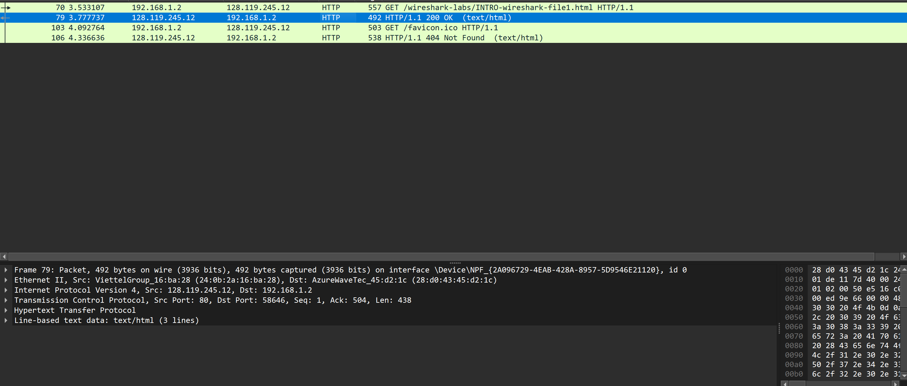

Giải thích:
Phần tô xanh là gói phản hồi của HTTP GET đầu tiên vì có dòng ‘200 OK’ nghĩa là server đã xử lý yêu cầu thành công, có ‘text/html’ để trình duyệt biết hiển thị nội dung trang web, đồng thời Source là IP server gửi gói đi và Destination là IP máy mình nhận gói.

Câu hỏi 6
Tính thời gian từ khi gói tin HTTP GET đầu tiên được gửi cho đến khi có gói tin phản hồi HTTP 200 OK đối với website đã thử nghiệm. (mặc định, giá trị của cột thời gian (Time) trong packet-listing window là khoảng thời gian tính bằng giây kể từ khi chương trình Wireshark bắt đầu bắt gói tin).

Minh chứng:

Giải thích:
Thời gian từ khi gói tin HTTP GET đầu tiên được gửi cho đến khi có gói tin phản hồi HTTP 200 OK đối với website đã thử nghiệm là :
3.777737 - 3.533107 = 0.24463 (s)

Câu hỏi 7
Nội dung hiển thị trên trang web gaia.cs.umass.edu
"Congratulations! You've downloaded the first Wireshark lab file!"
có nằm trong các gói tin HTTP bắt được hay không? Nếu có, hãy tìm và xác định vị trí của nội dung này trong các gói tin bắt được.

Minh chứng:
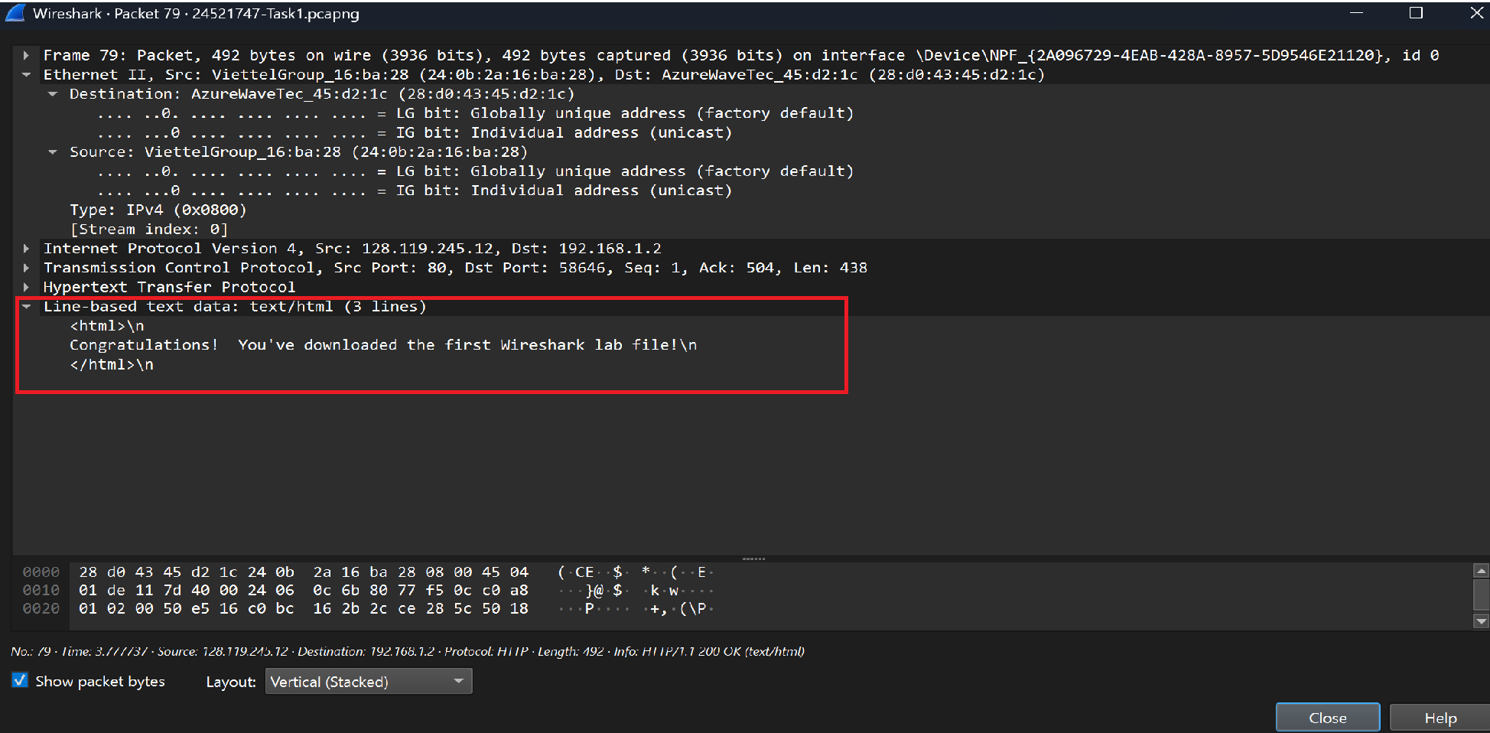

Giải thích:
Nội dung ‘Congratulations! You’ve downloaded the first Wireshark lab file!’ xuất hiện trong gói phản hồi HTTP 200 OK từ server, nằm trong phần ‘Line-based text data’ của gói tin.

Câu hỏi 8
Hãy tìm hiểu về định dạng của địa chỉ IP và thử phỏng đoán địa chỉ IP của
gaia.cs.umass.edu là gì? Địa chỉ IP của máy tính đang sử dụng là ?

Minh chứng:
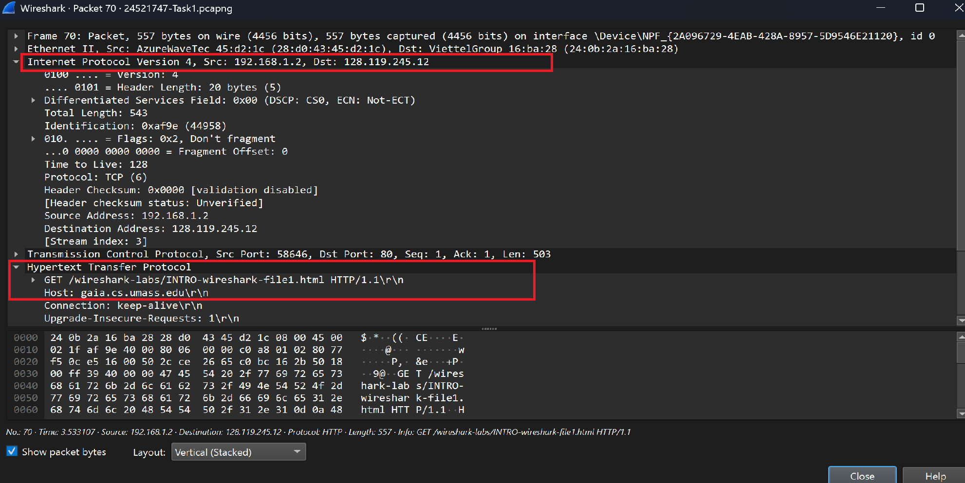

Giải thích:
Định dạng địa chỉ IP:
- IPv4: 32 bit, viết theo dạng dotted-decimal gồm 4 octet (0–255), phân tách bằng dấu chấm, ví dụ 192.168.1.2.
- IPv6: 128 bit, viết theo dạng hexadecimal gồm 8 nhóm 4 chữ số, phân tách bằng dấu hai chấm, ví dụ 2402:800:20ff:109c::1.
Xác định địa chỉ IP qua gói HTTP GET:
Dựa vào gói HTTP GET gửi từ thiết bị, cột Source là địa chỉ IP của máy client (192.168.1.2) và cột Destination là địa chỉ IP của server (128.119.245.12). Gói này yêu cầu lấy tài nguyên /wireshark-labs/INTRO-wireshark-file1.html từ website gaia.cs.umass.edu.
- Vậy IP của máy tính đang sử dụng là 192.168.1.2, của gaia.cs.umass.edu là 128.119.245.12

Câu hỏi 9
Từ các nội dung trên, hãy mô tả cơ bản khi truy cập một website (ví dụ website đã thử nghiệm ở trên) thì quá trình gửi và nhận gói tin đã hoạt động như thế nào? Trình duyệt mà bạn đang sử dụng đóng vai trò gì?

Minh chứng:
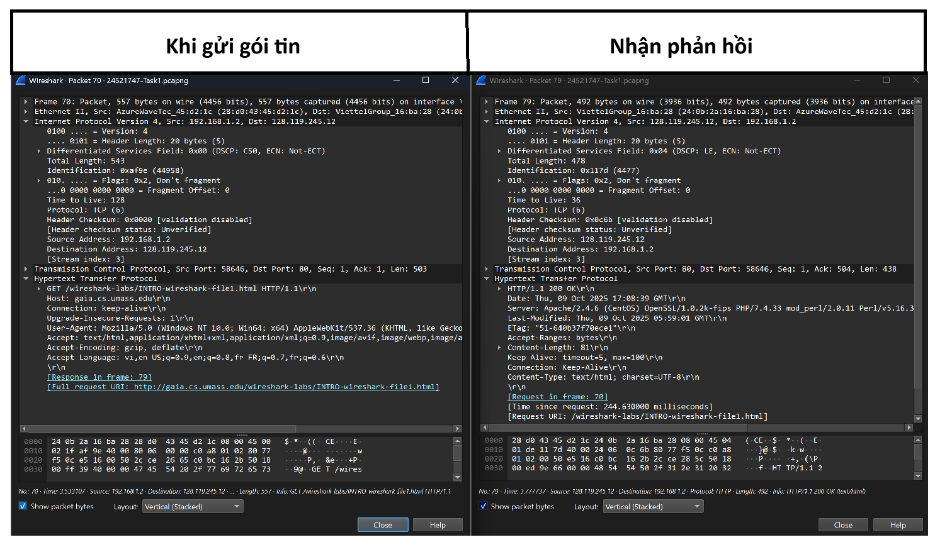

Giải thích:
Khi truy cập một website, ví dụ như gaia.cs.umass.edu, quá trình gửi và nhận gói tin diễn ra như sau:
- Người dùng nhập URL vào trình duyệt.
- Trình duyệt gửi yêu cầu DNS để phân giải tên miền thành địa chỉ IP.
- Sau khi nhận địa chỉ IP, trình duyệt thiết lập kết nối TCP với server qua handshake ba bước (SYN → SYN-ACK → ACK).
- Trình duyệt gửi yêu cầu HTTP (ví dụ GET / HTTP/1.1) để lấy nội dung trang web.
- Server xử lý và phản hồi HTTP, bao gồm mã trạng thái và dữ liệu trang web (HTML, CSS, hình ảnh…).
- Trình duyệt nhận phản hồi, phân tích nội dung và tải thêm tài nguyên cần thiết, sau đó hiển thị trang web hoàn chỉnh.
- Sau khi hoàn tất việc tải nội dung, kết nối TCP có thể được đóng. (ở trường hợp gaia.cs.umass.edu là không đóng do tiêu chuẩn HTTP/1.1 kết nối TCP ‘keep alive’ -> kết nối bền vững)
Trình duyệt web cung cấp giao diện thân thiện để người dùng nhập URL, tìm kiếm và điều hướng giữa các trang. Nó tạo và gửi các yêu cầu mạng tới server, nhận và phân tích nội dung (HTML, CSS, JavaScript), tải thêm tài nguyên nếu cần và hiển thị trang web hoàn chỉnh. Trình duyệt quản lý cookies, phiên làm việc, hỗ trợ các biện pháp bảo mật như HTTPS, cảnh báo trang không an toàn và cho phép cài đặt tiện ích mở rộng để nâng cao trải nghiệm người dùng. Sau khi hoàn tất việc tải nội dung, kết nối TCP có thể được giữ hoặc kết thúc tùy cơ chế “keep-alive”.

Câu hỏi 10
Khi sử dụng bộ lọc “http” như ở đối với website ở Task 1 thì kết quả thu được như thế nào, có các gói tin HTTP tương tự không?

Minh chứng:
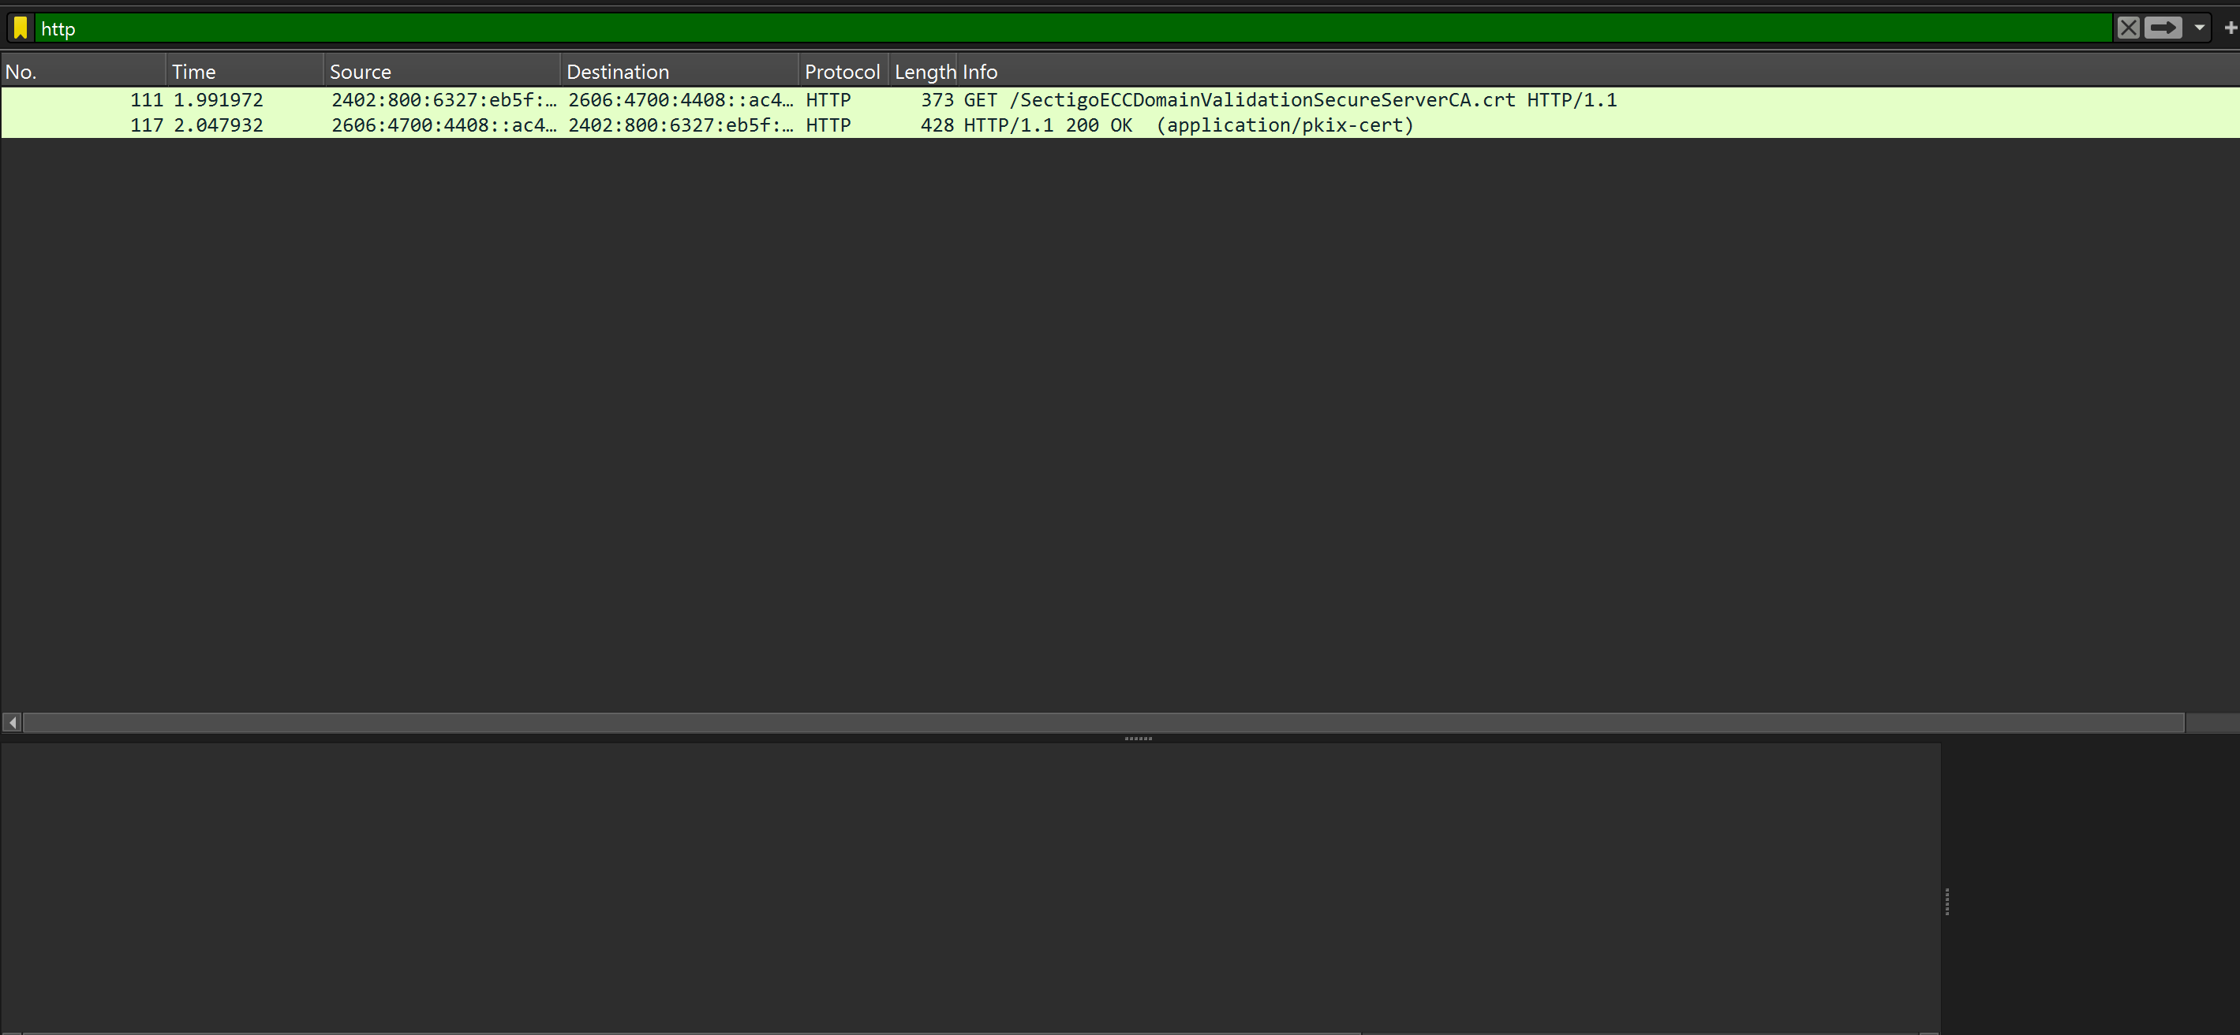

Giải thích:
Vì đây là trang web sử dụng giao thức HTTPS, nên ta không thể chỉ sử dụng bộ lọc “http” để bắt gói tin. Thay vào đó, quá trình kết nối được thiết lập qua TCP bằng quy trình bắt tay 3 bước (Three-way Handshake), bao gồm:
Bước 1 - SYN: Client gửi gói SYN tới server để yêu cầu mở kết nối.
Bước 2 - SYN-ACK: Server nhận gói SYN và phản hồi bằng gói SYN-ACK, xác nhận yêu cầu kết nối.
Bước 3 - ACK: Client gửi gói ACK xác nhận, hoàn tất thiết lập kết nối TCP.
Sau khi kết nối TCP được thiết lập, client và server có thể trao đổi dữ liệu mã hóa thông qua HTTPS.
Tuy nhiên, trong quá trình này, Wireshark vẫn bắt được một số gói HTTP đặc biệt trên IPv6.
Ví dụ ở trường hợp của em: client 2402:800:6327:eb5f:d0aa:ce28:4e7b:717 gửi yêu cầu GET /SectigoECCDomainValidationSecureServerCA.crt tới server 2606:4700:4408::ac40:9517, và server phản hồi HTTP/1.1 200 OK.
Đây là trường hợp riêng (tải các tài nguyên không mã hóa, chứng chỉ hoặc tệp xác thực,… ), xảy ra khi client tải chứng chỉ để xác thực server trước khi thiết lập kết nối HTTPS an toàn.

Câu hỏi 11
Tìm cách xác định địa chỉ IP của website đã chọn là bao nhiêu? Địa chỉ IP của máy tính bạn lúc này là bao nhiêu?

Minh chứng:
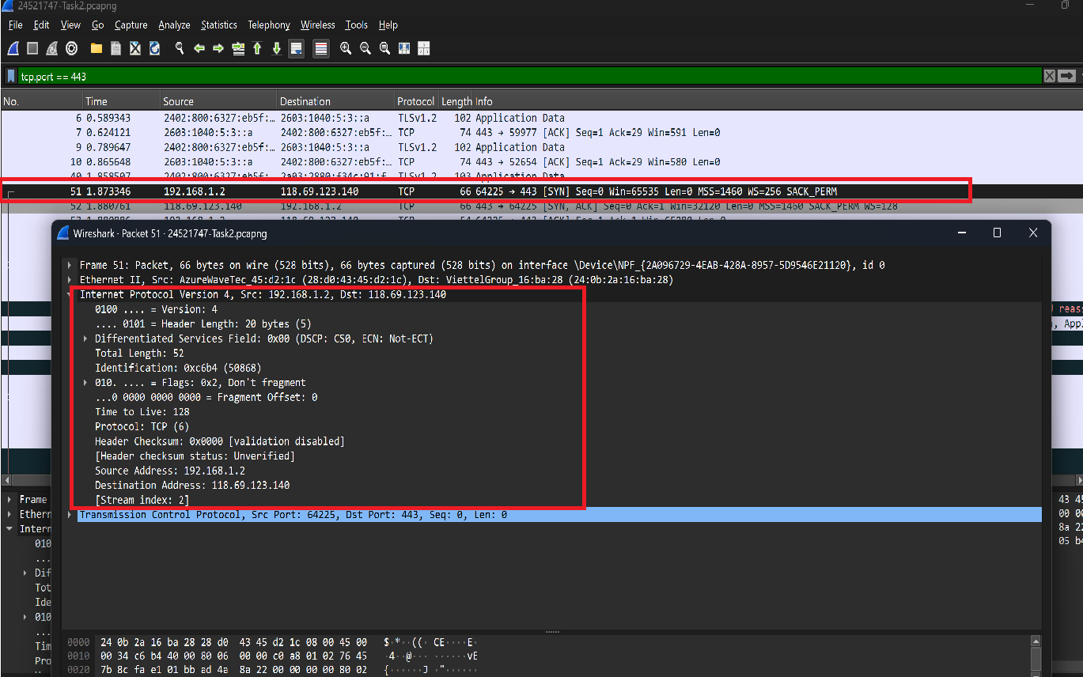

Giải thích:
Để xác định địa chỉ IP của website và máy tính trong Wireshark khi website sử dụng HTTPS ta thực hiện các bước sau:

- Lọc gói TCP: Trong thanh Filter, nhập ‘tcp.port == 443’ để chỉ hiển thị các gói TCP đến cổng HTTPS (443).
- Xác định IP client và server: Chọn gói TCP đầu tiên trong danh sách (có flag SYN – bắt đầu kết nối). Quan sát cột Source và Destination:
    - Source: địa chỉ IP của máy tính (client).
    - Destination: địa chỉ IP của server (website).

- Mở chi tiết gói (Packet Details) ở mục Internet Protocol Version 4 hoặc 6 để xem chính xác địa chỉ IP.

Câu hỏi 12
Sử dụng thành phần packet-display filter để hiển thị đầy đủ quá trình trao đổi gói tin giữa máy tính của bạn và website bằng cú pháp: ip.addr==<địa chỉ IP của máy tính> && ip.addr==<địa chỉ IP của website >. Cho biết rằng bạn có thể thấy được nội dung trả về của website không? Mô tả.

Minh chứng:
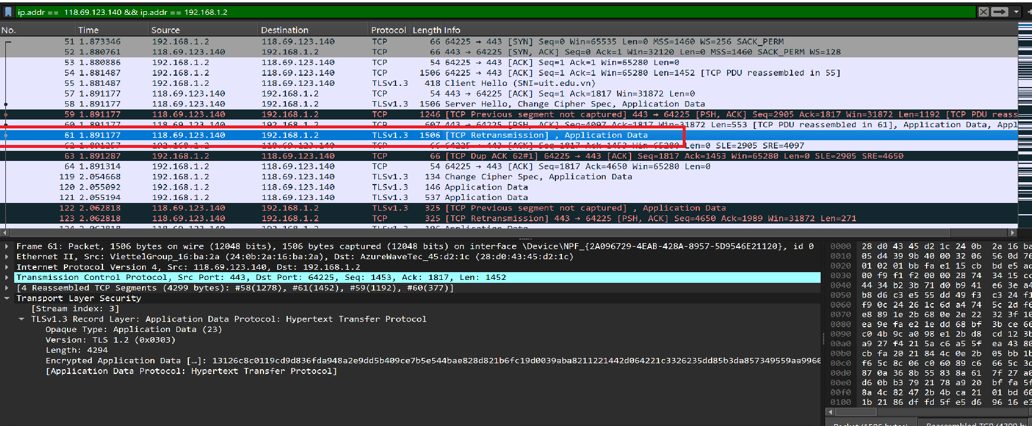

Giải thích:
Không thể thấy được nội dung trả về của website.
Trong quá trình trao đổi dữ liệu với website sử dụng HTTPS, Wireshark bắt được các gói TLSv1.3 với nội dung Application Data. Đây là các gói chứa dữ liệu thực của website (HTML, CSS, hình ảnh…) nhưng đã được mã hóa, do đó không thể đọc trực tiếp nội dung trong Wireshark.
Mô tả :
- Kết nối an toàn đã được thiết lập: Gói tin trên là trong phiên làm việc sau khi quá trình "bắt tay TLS" hoàn tất. Lúc này, máy tính và server đã có chung một cặp session keys bí mật dùng để mã hóa/giải mã.
- Dữ liệu được mã hóa hoàn toàn:
    - Trường Opaque Type: Application Data (23) xác nhận đây là dữ liệu ứng dụng đã được mã hóa.
    - Trường Encrypted Application Data chứa nội dung thực tế của website (HTML, văn bản,….) nhưng đã được biến đổi thành một chuỗi ký tự hex ngẫu nhiên (13126c8c0119c40d...).
    - Wireshark không có session keys nên không thể giải mã chuỗi này để xem nội dung gốc.

Câu hỏi 13
Hãy chỉ ra ít nhất 2 gói tin mà bạn cho rằng là quan trọng khi truy cập website này. Tìm hiểu và mô tả ngắn gọn các giao thức này. Giải thích.

Minh chứng:
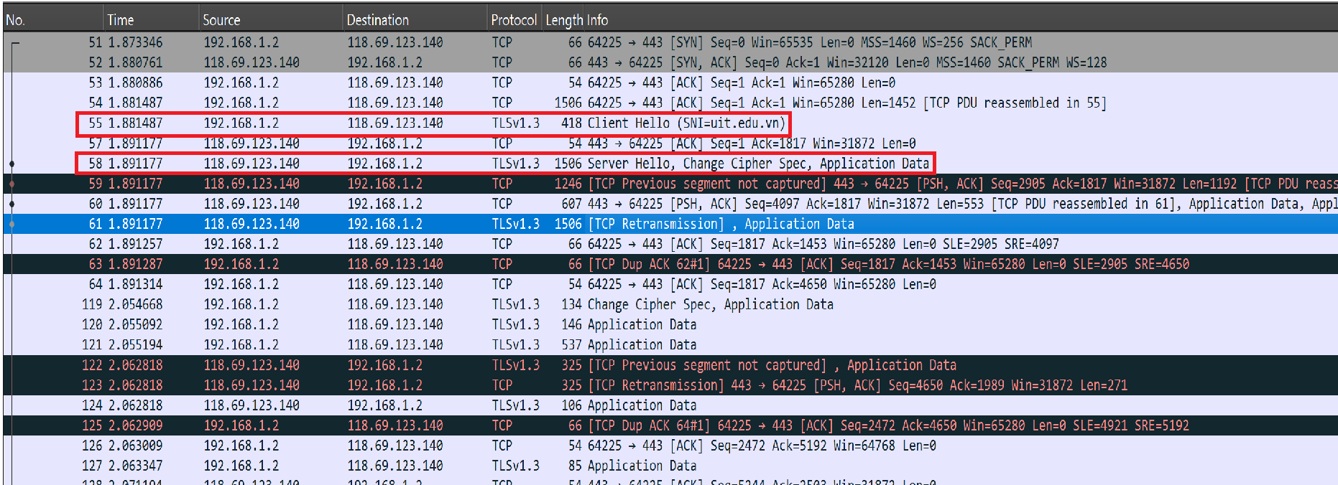

Giải thích:
Một số gói tin quan trọng khi truy cập uit.edu.vn:
  - TLS CLIENT HELLO
    - Giao thức: TLS 1.3

    - Mô tả: Gói tin khởi tạo quá trình bắt tay bảo mật chứa các tham số mà máy khách hỗ trợ, bao gồm phiên bản TLS, danh sách các bộ mã hóa và một giá trị ngẫu nhiên.

    - Lí do: Đây là bước bắt buộc đầu tiên để thiết lập kết nối HTTPS.

  - TLS SERVER HELLO

    - Giao thức: TLS 1.3 (sử dụng PKI - Hạ tầng Khóa Công khai để xác thực)

    - Mô tả: Gói tin phản hồi từ máy chủ, hoàn tất việc thương lượng bằng cách chọn một bộ mã hóa cụ thể và quan trọng nhất là gửi kèm Chứng chỉ số. Chứng chỉ này cho phép máy khách xác minh danh tính hợp pháp của máy chủ.

    - Lí do: Gói tin này đảm bảo tính xác thực của website.

Câu hỏi 14
Theo bạn, địa chỉ IP dùng để làm gì và có cách nào khác để xem địa chỉ IP của máy tính và của một website khác hay không? Hãy thực hiện thực hiện để minh họa điều đó. Tìm được càng nhiều cách càng tốt.

Minh chứng:
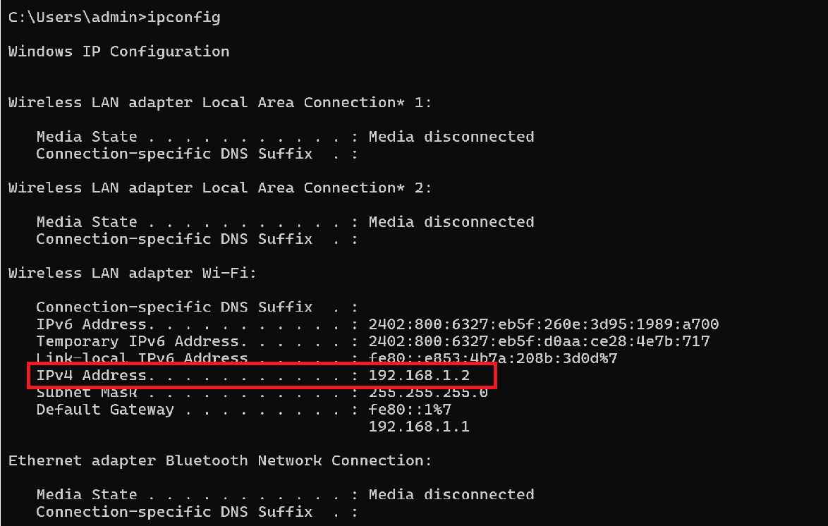
Tra cứu IP của máy tính cá nhân bằng cmd

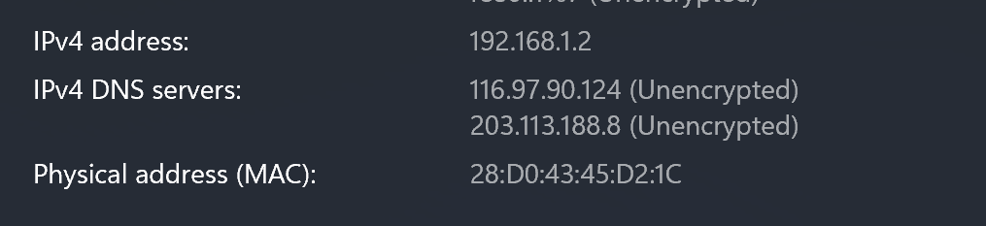
Tra cứu IP của máy tính bằng setting

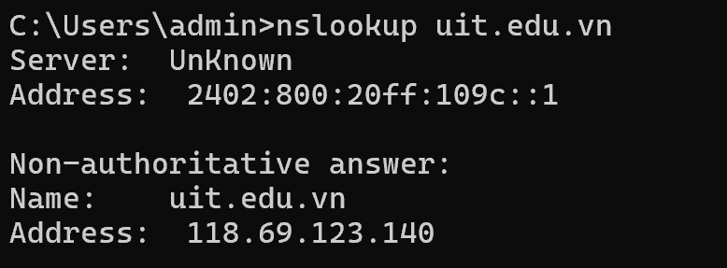
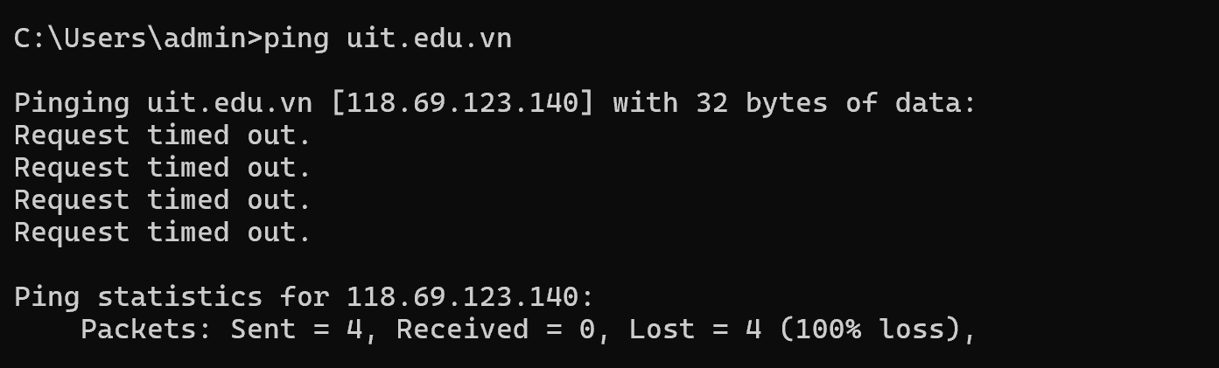
Tra cứu IP của web uit.edu.vn bằng cmd

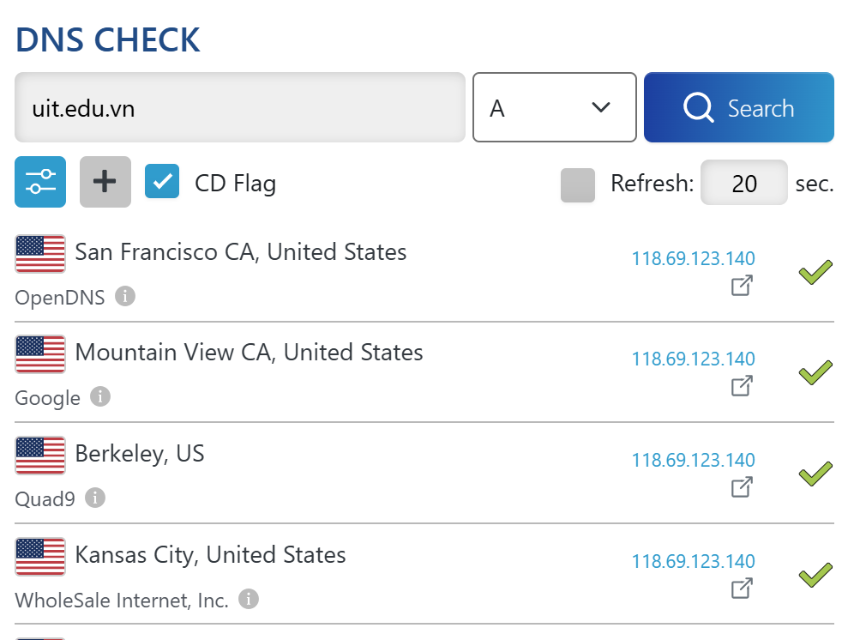
Tra cứu bằng web

Giải thích:
Địa chỉ IP (Internet Protocol Address) có thể được ví như "căn cước công dân" của mỗi thiết bị khi tham gia vào mạng lưới Internet toàn cầu. Dãy số (hoặc ký tự) này đóng vai trò là "địa chỉ nhà" trong thế giới số, cho phép hàng tỷ thiết bị có thể nhận diện, kết nối và trao đổi dữ liệu với nhau.
Một số cách xem địa chỉ IP:
    - Của máy tính :
+ Sử dụng Command Prompt (Windows) : Gõ lệnh “ipconfig” (trên Windows) hoặc “ifconfig/ip” a (trên macOS/Linux) rồi sau đó Enter.
+ Sử dụng Cài đặt trên máy tính (Windows): Vào Settings > Network & Internet > Properties. Địa chỉ IP sẽ được hiển thị ở mục "IPv4 address".

    - Của một website
+ Sử dụng Command Prompt (Windows) : Gõ lệnh ping <tên miền> hoặc nslookup <tên miền> và nhấn Enter.
+ Sử dụng các công cụ trên mạng : Chỉ cần truy cập và nhập tên miền vào ô tìm kiếm. Ví dụ: dnschecker.org, mxtoolbox.com,..

YÊU CẦU CHUNG
- Đánh giá
- Chuẩn bị tốt các yêu cầu đặt ra trong bài thực hành.
- Sinh viên hiểu và tự thực hiện được bài thực hành, trả lời đầy đủ các yêu cầu đặt ra.
- Nộp báo cáo kết quả chi tiết những đã thực hiện, quan sát thấy và kèm ảnh chụp màn hình kết quả (nếu có); giải thích cho quan sát (nếu có).
- Sinh viên báo cáo kết quả thực hiện và nộp bài.
- Báo cáo
- Nộp file .docx. Tập trung vào nội dung, giải thích.
- Nội dung trình bày bằng Font chữ Cambria hoặc Times New Roman (tuy nhiên, phải chuyển đổi hết báo cáo này sang 1 font chữ thống nhất) – cỡ chữ 13. Canh đều (Justify) cho văn bản. Canh giữa (Center) cho ảnh chụp.
- Đặt tên theo định dạng: Mã lớp-LabX_MSSV1_MSSV2. (trong đó X là Thứ tự buổi Thực hành).
Ví dụ: IT005.O21.1-Lab01_25520001_25520002
- Nếu báo cáo có nhiều file, nén tất cả file vào file .ZIP với cùng tên file báo cáo.
- Không đặt tên đúng định dạng – yêu cầu, sẽ KHÔNG chấm điểm bài thực hành.
- Nộp file báo cáo trên theo thời gian đã thống nhất tại courses.uit.edu.vn.
Bài sao chép, trễ, … sẽ được xử lý tùy mức độ vi phạm.
HẾT

